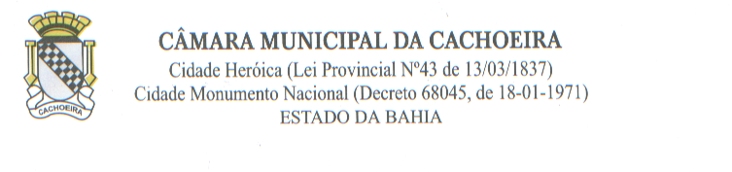

INDICAÇÃO Nº10/2026

INDICAÇÃO Nº 10/2026
Indico à Excelentíssima Senhora Prefeita Eliana Gonzaga de Jesus a implantação de um Centro Municipal de Reciclagem no âmbito do município de Cachoeira – BA, estruturado para atender às demandas operacionais dos catadores de materiais recicláveis, especialmente no processo de formalização de associação ou cooperativa da categoria.
A presente proposição fundamenta-se na necessidade de implementação de políticas públicas voltadas à gestão integrada de resíduos sólidos, em consonância com os princípios da sustentabilidade ambiental, inclusão social e economia circular.
O referido equipamento público deverá contemplar infraestrutura adequada para recepção, triagem, prensagem, armazenamento e destinação correta dos materiais recicláveis, assegurando condições dignas de trabalho, organização produtiva e aumento da eficiência na cadeia de reaproveitamento de resíduos.
Ademais, a iniciativa contribuirá diretamente para a valorização socioeconômica dos catadores, reconhecendo-os como agentes ambientais essenciais, além de promover a redução de impactos ambientais, o fortalecimento da política municipal de limpeza urbana e o cumprimento das diretrizes da Política Nacional de Resíduos Sólidos.
Diante do exposto, justifica-se a presente indicação como medida estratégica de desenvolvimento sustentável, inclusão produtiva e responsabilidade socioambiental no município de Cachoeira.

Plenário da Câmara Municipal da Cachoeira, 27 de março de 2026.

MOISES DOS REIS LAGO
VEREADOR - AUTOR

